**Федеральное государственное бюджетное образовательное**

**учреждение высшего образования**

**«Саратовский государственный технический университет имени Гагарина Ю.А.»**

Институт прикладных информационных технологий и коммуникаций

Направление «Информационные системы и технологии»

Кафедра «Прикладные информационные технологии»

**ПРАКТИЧЕСКАЯ РАБОТА**

**на тему**

**Методы обработки сигналов и изображений**

|  |
| --- |
| Работу выполнил студент группы м2-ИФСТ-11  Крымзов М.Э. |
| фамилия, инициалы |
| Проверил  Пиминов Д.А. |
| должность, учёная степень, учёное звание, фамилия, инициалы |

Саратов 2024

**1-часть задания**

* 1. Глубина цвета в анализе изображений означает количество битов, которые используются для представления каждого пикселя на изображении. Она указывает на количество оттенков, которые могут быть представлены для каждого цветового канала в изображении. Чем больше глубина цвета, тем больше оттенков могут быть представлены и тем более точно может быть воспроизведен цвет на изображении.

Например, изображения с глубиной цвета 8 бит позволяют отобразить 256 оттенков на каждый из трех цветовых каналов (красный, зеленый, синий), в то время как изображения с глубиной цвета 24 бита позволяют отображать более 16 миллионов оттенков на каждый цветовой канал. Чем выше глубина цвета, тем более точное и качественное воспроизведение цветов возможно на изображении. Формула 2n=color  
  
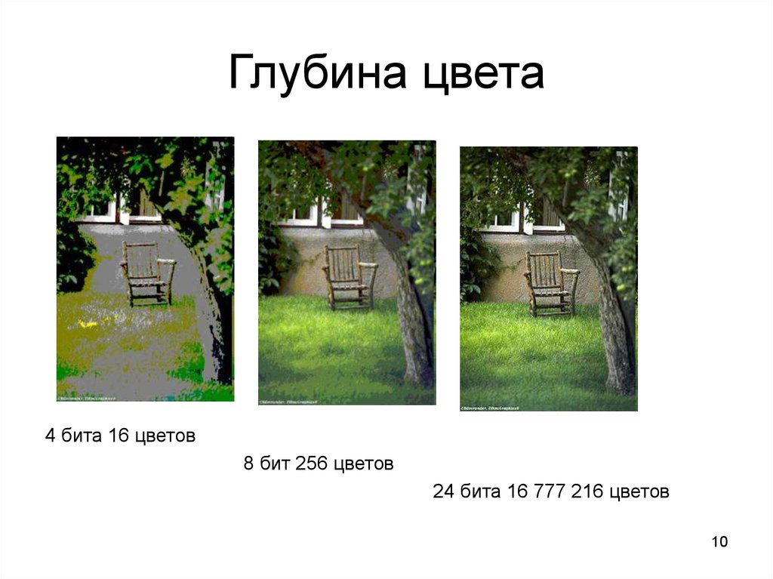

* 1. Формулы перевода цвета из одной цветовой модели в другую.

|  |  |
| --- | --- |
| RGB (красный, зеленый, синий): | 1. Для перевода в CMYK (циан, магента, желтый, черный) используется следующая формула:  * K = 1 - max(R, G, B) C = (1 - R - K) / (1 - K) M = (1 - G - K) / (1 - K) Y = (1 - B - K) / (1 - K)  1. Для перевода в HSL (оттенок, насыщенность, светлота) используется следующая формула:  * Vmax = max(R, G, B) * Vmin = min(R, G, B) L = (Vmax + Vmin) / 2 S = (Vmax - Vmin) / (1 - abs(2L-1)) * H = (G - B) / (Vmax - Vmin) * 60, * при Vmax = R H = 120 + (B - R) / (Vmax - Vmin) * 60, при Vmax = G H = 240 + (R - G) / (Vmax - Vmin) * 60, при Vmax = B  1. Для перевода в LAB (светлота, красно-зеленая ось, сине-желтая ось) используется промежуточное преобразование в XYZ:  * RGB -> XYZ -> LAB |
| CMYK (циан, магента, желтый, черный): | 1. Для перевода в RGB используется следующая формула:  * R = (1 - C) * (1 - K) G = (1 - M) * (1 - K) B = (1 - Y) * (1 - K) |
| HSL (оттенок, насыщенность, светлота): | 1. Для перевода в RGB используется следующая формула:   C = (1 - abs(2L-1)) * S X = C * (1 - abs((H/60) % 2 - 1)) m = L - C/2   * Если 0 <= H < 60: R, G, B = C, X, 0 * Если 60 <= H < 120: R, G, B = X, C, 0 * Если 120 <= H < 180: R, G, B = 0, C, X * Если 180 <= H < 240: R, G, B = 0, X, C * Если 240 <= H < 300: R, G, B = X, 0, C * Если 300 <= H < 360: R, G, B = C, 0, X |
| LAB (светлота, красно-зеленая ось, сине-желтая ось): | 1. Перевод в цветовую модель RGB:  * R = L* + 1.13983 * b* * G = L* - 0.39465 * a* - 0.58060 * b* * B = L* + 2.03211 * a*  1. Перевод в цветовую модель CMYK:  * С = (1 - (R/255)) M = (1 - (G/255)) Y = (1 - (B/255)) K = min(C,M,Y)  1. Перевод в цветовую модель HSV:  * V = L* S = (Cmax - Cmin) / Cmax (если V не равно нулю, иначе 0) * H = (60 * (G - B)) / (Cmax - Cmin) (если Cmax равно R, иначе если Cmax равно G, иначе если Cmax равно B) * (если H меньше 0, H = H + 360, если H больше 360, H = H - 360)  1. Перевод в цветовую модели YUV или YCbCr:  * Y = L* U = (a* + 128) V = (b* + 128) |
| HSV (оттенок, насыщенность, значение): | 1. Для перевода в RGB используется следующая формула:   C = V * S X = C * (1 - abs((H/60) % 2 - 1)) m = V - C   * Если 0 <= H < 60: R, G, B = C + m, X + m, m * Если 60 <= H < 120: R, G, B = X + m, C + m, m * Если 120 <= H < 180: R, G, B = m, C + m, X + m * Если 180 <= H < 240: R, G, B = m, X + m, C + m * Если 240 <= H < 300: R, G, B = X + m, m, C + m * Если 300 <= H < 360: R, G, B = C + m, m, X + m |
| YCbCr представляет цветное изображение, разделенное на яркостную составляющую (Y) и две цветовые компоненты (Cb и Cr). | 1. Перевод YCbCr в RGB:  * R = Y + 1.402 * (Cr - 128) * G = Y - 0.344136 * (Cb - 128) - 0.714136 * (Cr - 128) * B = Y + 1.772 * (Cb - 128)  1. Перевод YCbCr в CMYK:  * K = 1 - Y C = (1 - R - K) / (1 - K) M = (1 - G - K) / (1 - K) Y = (1 - B - K) / (1 - K)  1. Перевод YCbCr в HSV (оттенок, насыщенность, значение): V = max(R, G, B)  * S = (max(R, G, B) - min(R, G, B)) / max(R, G, B) * H = (60 * (G - B) / (max(R, G, B) - min(R, G, B))) mod 360  1. Перевод YCbCr в HSL (оттенок, насыщенность, светлота):  * L = (max(R, G, B) + min(R, G, B)) / 2 S = (max(R, G, B) - min(R, G, B)) / (1 - abs(2L - 1)) * H = (60 * (G - B) / (max(R, G, B) - min(R, G, B))) mod 360 |